Владелец транспортного средства обязан застраховать свою гражданскую ответственность до регистрации транспортного средства, но не позднее чем через десять дней после возникновения права владения им.

Преимущества электронного полиса:
- оформление дистанционно в любое удобное время, не требуется ехать в офис;
- электронная версия доступна в «личном кабинете» страховщика. Ее можно сохранить на компьютере и смартфоне.
- бланк полиса можно распечатать в любой момент.

Договор обязательного страхования может быть составлен в виде электронного документа.
Страховщик обязан обеспечить возможность заключения договора обязательного страхования в виде электронного документа с каждым лицом, обратившимся к нему с заявлением о заключении договора обязательного страхования в виде электронного документа.

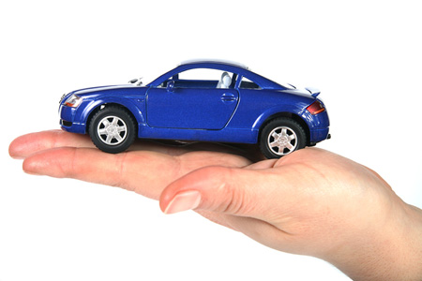

Для заключения договора обязательного страхования в электронном виде, требуется соблюсти следующий алгоритм:
Шаг 1. Подайте заявление о заключении договора ОСАГО через личный кабинет на официальном сайте страховщика.

Для подачи заявления необходимо зарегистрироваться в личном кабинете на официальном сайте страховщика, заполнив соответствующие поля и указав свои персональные данные, в частности адрес электронной почты и номер мобильного телефона.

Если у вас есть доступ к Порталу госуслуг, вы также можете зайти в личный кабинет на официальном сайте страховщика через указанный Портал.

В личном кабинете заполните заявление о заключении договора, в котором укажите данные следующих документов:

- паспорта или иного удостоверяющего личность документа;

- документа о регистрации ТС, выданного органом, осуществляющим регистрацию ТС (в частности, свидетельства о регистрации транспортного средства);

- водительского удостоверения лица, допущенного к управлению ТС (если договор ОСАГО предполагает допуск к управлению ТС определенных лиц);

- диагностической карты, содержащей сведения о соответствии ТС обязательным требованиям безопасности ТС (за исключением случаев, когда согласно законодательству, автомобиль не подлежит техосмотру или его проведение не требуется).

Шаг 2. Оплатите страховую премию и получите электронный полис ОСАГО

Уплата страховой премии осуществляется в безналичном порядке способами, предложенными страховщиком (например, с банковской карты, электронными деньгами).

Сразу после уплаты страховой премии полис ОСАГО в виде электронного документа, подписанного усиленной квалифицированной электронной подписью страховщика, направляется по указанному вами адресу электронной почты, а также размещается в личном кабинете страхователя.

Если вы хотите иметь полис ОСАГО на бумажном бланке, необходимо подать страховщику заявление. В офисе страховщика вам выдадут полис ОСАГО на бланке.

Если вы хотите получить его по почте необходимо оплатить почтовую пересылку полиса ОСАГО по цене, определяемой страховщиком. В этом случае заявление в адрес страховщика направляется через личный кабинет на официальном сайте страховщика (абз. 8 п. 7.2 ст. 15 Закона N 40-ФЗ; абз. 7 п. 1.11 Правил ОСАГО).

Полученный электронный полис ОСАГО (информацию о заключении договора ОСАГО в электронном виде) необходимо распечатать и иметь при себе.

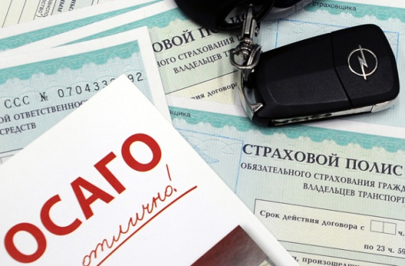

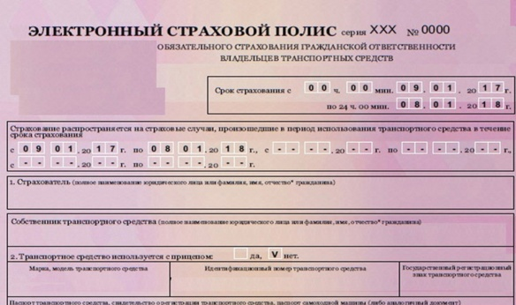

Полис ОСАГО, оформленный на специальном бланке в офисе страховщика и электронный полис имеют равнозначную силу.
Стоимость страховки ОСАГО также одинакова в обоих случаях. Основными отличиями являются:
- отсутствие защитных элементов на электронном бланке;
- написание серии полиса в бумажном варианте ЕЕЕ, а в электронном ХХХ;
- отсутствие подписи страхователя (ее заменяет авторизация в «Личном кабинете» на сайте страховщика.

Счастливого пути!

Памятка составлена на основании Федерального закона Российской Федерации «Об обязательном страховании гражданской ответственности владельцев транспортных средств» от 25.04.2002 N40-ФЗ.
Управление Федеральной службы по надзору в сфере защиты прав потребителей и благополучия человека по городу Санкт-Петербургу

ФБУЗ «ЦЕНТР ГИГИЕНЫ И ЭПИДЕМИОЛОГИИ В ГОРОДЕ САНКТ-ПЕТЕРБУРГ»
Единый информационный центр

8-800-555-49-43

ЦЕНТР КОНСУЛЬТИРОВАНИЯ И ИНФОРМИРОВАНИЯ ГРАЖДАН ПО ВОПРОСАМ ЗАЩИТЫ ПРАВ ПОТРЕБИТЕЛЕЙ
191023, Санкт-Петербург, ул. Малая Садовая д.1, кабинет № 15.

- Филиал № 1 ФБУЗ «Центр гигиены и эпидемиологии в городе Санкт-Петербург» в Московском, Фрунзенском, Пушкинском, Колпинском районах и городе Павловске
189630, Санкт-Петербург, ул. Веры Слуцкой, д. 36.
- Филиал № 2 ФБУЗ «Центр гигиены и эпидемиологии в городе Санкт-Петербург» в Выборгском и Калининском районах
195273, Санкт-Петербург, ул. Карпинского, д. 27.
- Филиал № 3 ФБУЗ «Центр гигиены и эпидемиологии в городе Санкт-Петербург» в Невском и Красногвардейском районах
192012, Санкт-Петербург, ул. ул. Л. Молдагуловой д. 5.
- Филиал № 4 ФБУЗ «Центр гигиены и эпидемиологии в городе Санкт-Петербург» в Адмиралтейском, Василеостровском и Центральном районах
191028, г. Санкт-Петербург, ул. Моховая, д. 11, лит. А.
- Филиал № 5 ФБУЗ «Центр гигиены и эпидемиологии в городе Санкт-Петербург» в Приморском, Петроградском, Курортном и Кронштадтском районах
197227, Санкт-Петербург, Серебристый бульвар, д. 18, корп. 3, лит. А.
- Филиал № 6 ФБУЗ "Центр гигиены и эпидемиологии в городе Санкт-Петербург" в Кировском, Красносельском, Петродворцовом районах и городе Ломоносов,
198325, Санкт-Петербург, ул. Отважных, д. 6.

ПАМЯТКА ПОТРЕБИТЕЛЮ

ЭЛЕКТРОННЫЙ
ПОЛИС ОСАГО

